Załącznik nr 1

Szczegółowe opisy przedmiotów zamówienia
Część I. Materiały brandingowe/reklamowe
Źródło dofinansowania: Pomoc Techniczna do programu Fundusze Europejskie dla Podlaskiego na lata 2021 – 2027 obejmująca okres od 01.10.2023
do 31.12.2024 (projekt nr FEPD.12.01-IZ.00-0002/23)
Lp. | Nazwa | Wymagane minimalne parametry techniczne | Liczba | Uwagi dodatkowe
1. | ścianka POP-UP  łukowa | Ścianka prezentacyjna typu pop-up  - solidna aluminiowa konstrukcja  - grafika wykonana na 6 panelach PCV mocowana za pomocą taśm magnetycznych  - grafika wysokiej jakości, trwała, z nasyconą kolorystyką  - łukowy kształt ścianki  - montaż bez użycia narzędzi  - listwy metalowe  Wymiary:  - wysokość: 2300 mm (+/- 10 cm)  - szerokość: 3200 mm (+/- 10 cm)  - głębokość: 960 mm (+/- 10 cm)  Wyposażenie:  - torba lub kufer do transportu  Technika druku:  - panele graficzne drukowane w kolorze oraz w wysokiej rozdzielczości  - panele zalaminowane dwustronnie dwoma różnymi laminatami – od strony graficznej – laminat matowy, od strony niezadrukowanej - laminat niepozwalający na przenikanie światła  - laminaty o wysokiej gramaturze pozwalającej na zwijanie  i rozwijanie (transport) paneli bez uszczerbku na jakości  Gwarancja:  - minimum 24 miesiące od dnia zakupu | 1 | Projekt: zgodny z Księgą Tożsamości Wizualnej marki Fundusze Europejskie 2021-2027  i Systemem Identyfikacji Wizualnej Województwa Podlaskiego  Projekty do przygotowania w programie Illustrator zgodnie z szablonem.  Nadruk: treść nadruku zgodna z projektem uzgodnionym z Zamawiającym (zgodnie  z wizualizacją)
wizualizacja
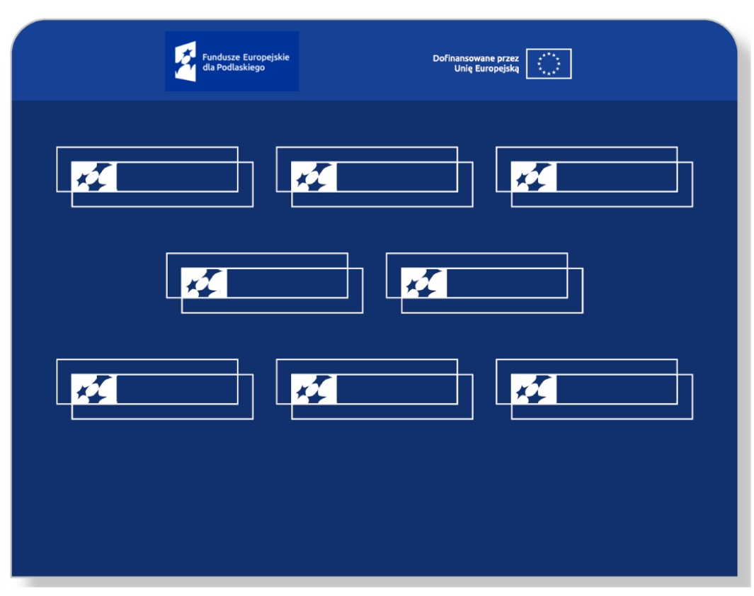
Cena jednostkowa brutto
pozycji nr 1:
Cena całkowita brutto
pozycji nr 1:
2. | winder  z dwustronnym nadrukiem | - kształt Crest (pióro)  - maszt wykonany z włókna szklanego – elastyczny  - grafika drukowana na materiale tekstylnym (obustronnie)  - kolorowy wydruk wysokiej rozdzielczości  - do stosowania wewnątrz oraz na zewnątrz - odporna na wiatr  o prędkości 20-29 km/h (4 stopnie w skali Beauforta)  Wymiary:  - szerokość: od 0,6 m do 0,9 m  - wysokość: od 2,4 m do 2,7 m  - wysokość masztu: od 3,2 m do 3,5 m  Wyposażenie:  - pokrowiec lub torba lub kufer do transportu  Gwarancja:  - minimum 24 miesiące od dnia zakupu | 6 | Projekt: zgodny z Księgą Tożsamości Wizualnej marki Fundusze Europejskie 2021-2027  i Systemem Identyfikacji Wizualnej Województwa Podlaskiego  Projekty do przygotowania w programie Illustrator zgodnie z szablonem.  Nadruk: treść nadruku zgodna z projektem uzgodnionym z Zamawiającym (zgodnie  z wizualizacją)
wizualizacja
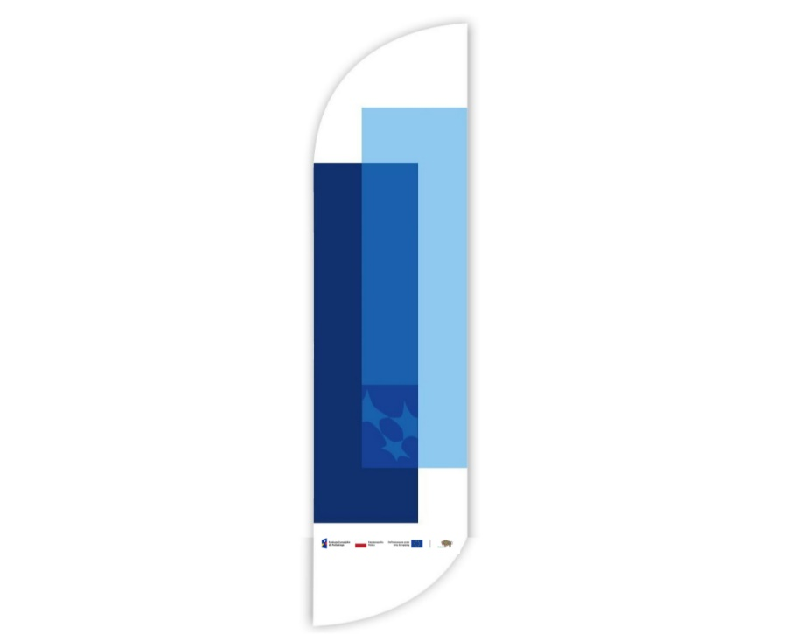
Cena jednostkowa brutto
pozycji nr 2:
Cena całkowita brutto
pozycji nr 2:
3. | roll up  z dwustronnym nadrukiem | Baner stojący rozwijany z obustronnym nadrukiem (roll-up)  - kolorowy wydruk wysokiej rozdzielczości  - kaseta rolująca  - aluminiowy składany maszt teleskopowy  - górna listwa zaciskowa  - szeroka kaseta bez nóżek  - boczne osłony z chromowanego plastiku  Wyposażenie:  - torba lub kufer do transportu (umożliwiająca łatwe pakowanie)  Wymiary:  - szerokość systemu: od 85 cm do 100 cm  - wysokość: od 200 cm do 210 cm  Gwarancja:  - minimum 24 miesiące od dnia zakupu  Roll-up musi być wytrzymały i solidnie wykonany. | 4 | Projekt: zgodny z Księgą Tożsamości Wizualnej marki Fundusze Europejskie 2021-2027  i Systemem Identyfikacji Wizualnej Województwa Podlaskiego  Projekty do przygotowania w programie Illustrator zgodnie z szablonem.  Nadruk: treść nadruku zgodna z projektem uzgodnionym z Zamawiającym (zgodnie  z wizualizacją)
wizualizacja
Cena jednostkowa brutto
pozycji nr 3:
Cena całkowita brutto
pozycji nr 3:
4. | ścianka łukowa  dwustronna | Ścianka tekstylna łukowa z obustronnym nadrukiem  - konstrukcja składająca się z solidnych aluminiowych profili łączonych ze sobą na specjalne zatrzaski  - na stelaż montowana jest tkanina z grafiką w jednej części (grafika nie jest łączona)  - ścianka wielokrotnego użytku  - montaż bez użycia narzędzi  - grafika na tkaninie poliestrowej  - utrwalenie grafiki metodą sublimacji  - możliwość wielokrotnego prania i prasowania tkaniny  - wydruk wysokiej rozdzielczości  Wymiary:  - szerokość: 340 cm (+/- 10 cm)  - wysokość: 230 cm (+/- 10 cm)  Wyposażenie:  - torba lub kufer do transportu  Zawartość:  - poniżej zaprezentowano dwie wizualizacje, w taki sposób, aby każda ze ścianek miała inny wygląd (wg wizualizacji)  - Gwarancja:  - minimum 24 miesiące od dnia zakupu | 2 | Projekt: zgodny z Księgą Tożsamości Wizualnej marki Fundusze Europejskie 2021-2027  i Systemem Identyfikacji Wizualnej Województwa Podlaskiego  Projekty do przygotowania w programie Illustrator zgodnie z szablonem.  Nadruk: treść nadruku zgodna z projektem uzgodnionym z Zamawiającym (zgodnie  z wizualizacją)
wizualizacja
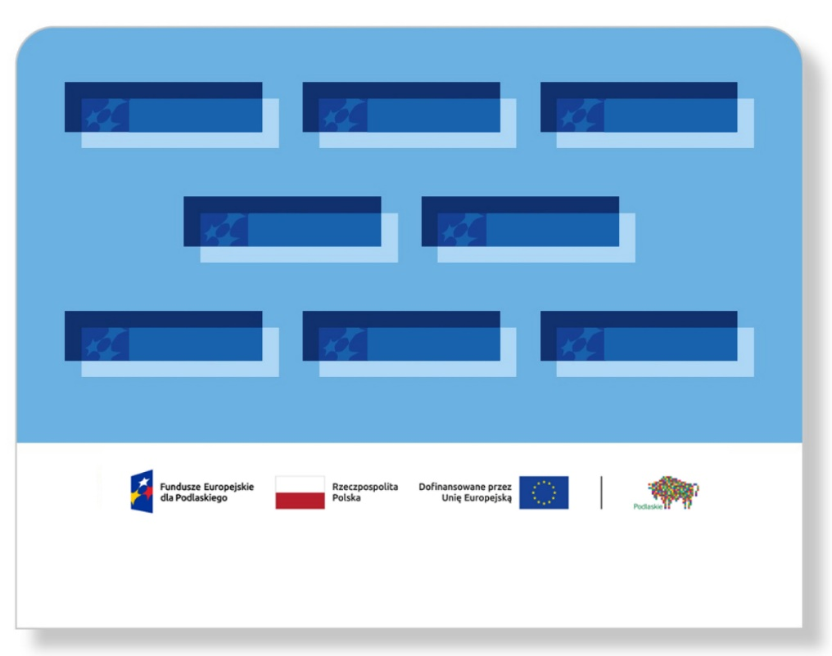
Cena jednostkowa brutto
pozycji nr 4:
Cena całkowita brutto
pozycji nr 4:
5. | trybunka konferencyjna | Trybunka konferencyjna z półką wewnątrz - od góry zakończona blatem, od dołu płytą  Trybunka konferencyjna powinna być łatwo i szybko rozstawiana.  Dodatkowo winna być wyposażona w półkę wewnętrzną, by móc przechowywać w niej materiały informacyjno – promocyjne. Konstrukcja musi posiadać od spodu kółka wraz z hamulcem umożliwiające łatwe przemieszczanie trybunki.  Wymiary:  - szerokość: 60 cm (+/- 10 cm)  - wysokość: 90 cm (+/- 10 cm)  - głębokość: 33 cm (+/- 10 cm)  Materiały:  - aluminium (profile)  - tworzywo sztuczne PCV (panel z naklejoną grafiką na folii pokrytą laminatem)  - blaty (górny, dolny oraz półka wewnętrzna) wykonane z płyty meblowej  - blat górny w kolorze białym lub granatowym (barwy wpisujące się w kolorystykę motywu Funduszy Europejskich)  Oznakowanie:  - w formie nadruku jednostronnego na materiale w jednej całości zgodnie z zasadami wizualizacji  - technika wybrana przez Wykonawcę i zaakceptowana przez Zamawiającego, pozwalająca na wierne odzwierciedlenie kolorów i logotypów  Wyposażenie:  - torba lub kufer do transportu  Gwarancja:  - minimum 24 miesiące od dnia zakupu | 2 | Projekt: zgodny z Księgą Tożsamości Wizualnej marki Fundusze Europejskie 2021-2027  i Systemem Identyfikacji Wizualnej Województwa Podlaskiego  Projekty do przygotowania w programie Illustrator zgodnie z szablonem.  Nadruk: treść nadruku zgodna z projektem uzgodnionym z Zamawiającym (zgodnie  z wizualizacją)
wizualizacja
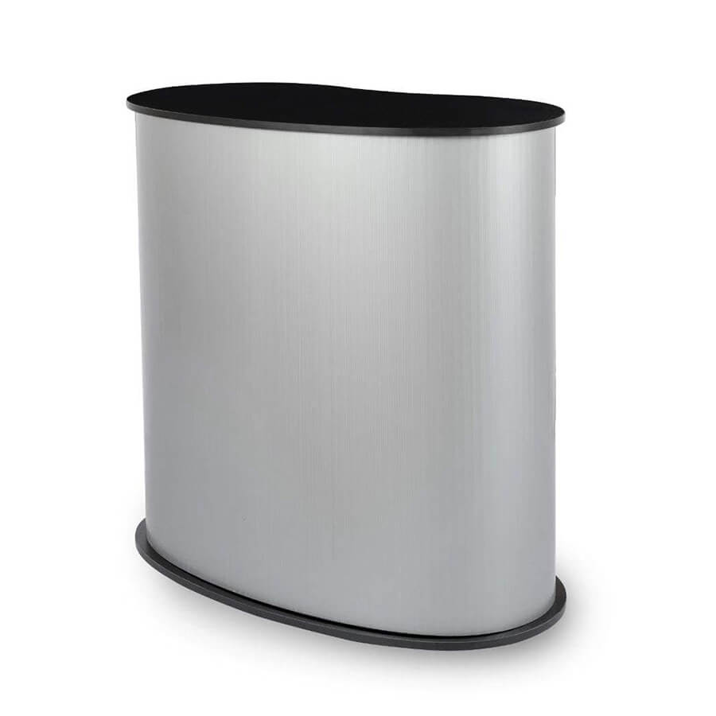
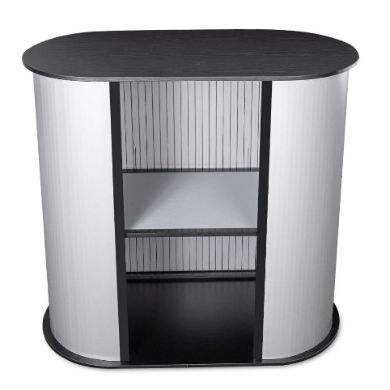
Cena jednostkowa brutto
pozycji nr 5:
Cena całkowita brutto
pozycji nr 5:

- Termin realizacji zamówienia: 3 (trzy) tygodnie od podpisania umowy, nie później jednak niż do 21 grudnia 2023 r.
- Wszystkie artykuły muszą być fabrycznie nowe, pełnowartościowe, w pierwszym gatunku.
- Znaki graficzne na materiałach promocyjnych muszą być zgodne z zasadami Strategii komunikacji Funduszy Europejskich na lata 2021-2027 dostępną pod linkiem: https://www.funduszeeuropejskie.gov.pl/media/107296/Strategia_komunikacji_FE_2021_2027_v9_www.pdf
- Należy zwrócić szczególną uwagę na precyzyjne odwzorowanie wskazanych w systemie kolorów. W przypadku wystąpienia niezgodności Wykonawca zobowiązany jest na swój koszt dokonać poprawek.
- Wykonawca wykona projekty graficzne przedmiotów zamówienia w ciągu 3 dni roboczych od momentu podpisania umowy i przekaże Zamawiającemu do akceptacji w formie elektronicznej w plikach programów źródłowych (EPS, AI, CDR, PDF, JPG) oraz w formacie PDF. Zamawiający niezwłocznie (tj. najpóźniej w terminie 1 dnia roboczego od daty otrzymania projektów) dokona akceptacji projektów lub przekaże uwagi do projektów, które Wykonawca zobowiązany będzie uwzględnić.
- Wzory logotypów obowiązkowych:
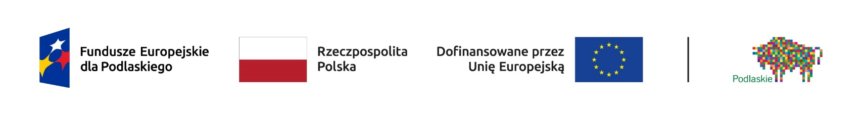
- wersja kolorowa

- wersja achromatyczna
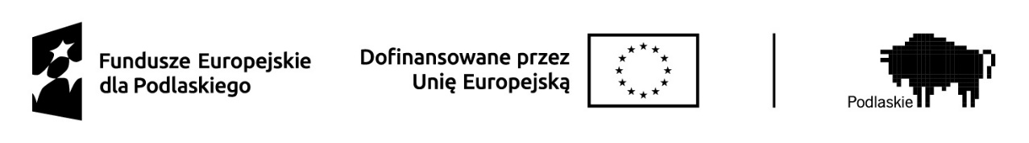

Do pobrania ze strony:
https://www.funduszeeuropejskie.gov.pl/strony/o-funduszach/fundusze-2021-2027/prawo-i-dokumenty/zasady-komunikacji-fe/
- Informacja o dofinansowaniu musi być zgodna z Księgą Tożsamości Wizualnej marki Fundusze Europejskie 2021 – 2027 dostępną pod linkiem https://www.funduszeeuropejskie.gov.pl/media/111705/KTW_marki_FE_2021-2027.pdf oraz Podręcznikiem wnioskodawcy
i beneficjenta Funduszy Europejskich na lata 2021-2023 w zakresie informacji i promocji dostępnym pod adresem:
https://www.parp.gov.pl/component/content/article/84344:podrecznik-wnioskodawcy-i-beneficjenta-funduszy-europejskich-na-lata-2021-2027-w-zakresie-informacji-i-promocji-dowiedz-sie-wiecej
- Logotyp Województwa Podlaskiego musi być umieszczony na produktach zgodnie z Systemem Identyfikacji Wizualnej Logo Województwa Podlaskiego, dostępnym pod linkiem https://www.wrotapodlasia.pl/pl/bogactwo_roznorodnosci/logo_herb_flaga/system_identyfikacji_wizualnej_w/
- Zamawiający zastrzega możliwość użycia poniższych znaków i treści w różnych kombinacjach, w ramach możliwości technicznych wykonania oznakowania.
- Projekty do przygotowania w programie Illustrator zgodnie z szablonem, który zawiera potrzebne elementy graficzne oraz siatkę dokumentu, co umożliwia samodzielne budowanie kolejnych layoutów oraz elastyczne zmiany proporcji i treści przekazu.
- Zleceniodawca zastrzega sobie prawo do wyboru najkorzystniejszej oferty.
- Zamawiający zastrzega sobie prawo do kontroli sposobu realizacji przedmiotu umowy na każdym jej etapie.
- Proces technologiczny związany z naniesieniem obowiązkowych oznaczeń (logo) nie może naruszać gwarancji producenta na materiały.
- Wykonawca dostarczy zamówione artykuły do Wojewódzkiego Urzędu Pracy w Białymstoku przy ul. Pogodnej 22 własnym transportem i na własny koszt. Wykonawca po dokonaniu nadruku na materiałach będących przedmiotem zamówienia przez Zamawiającego zapewni opakowanie materiałów w sposób pozwalający na zabezpieczenie ich przed czynnikami zewnętrznymi
(w szczególności: kurz, wilgoć, wstrząsy).
- Sposób transportu oraz opakowanie artykułów muszą zapewniać zabezpieczenie przed uszkodzeniami. Za szkody powstałe z winy nienależytego opakowania oraz/lub transportu odpowiedzialność ponosi Wykonawca. Poszczególne części zamówienia zostaną dostarczone w opakowaniach zbiorczych dla tych części.
- Zaoferowana cena wykonania przedmiotu zamówienia powinna zawierać wszystkie koszty związane z realizacją usługi.
- Cenę należy wyrazić w jednostkach pieniężnych, tj. z dokładnością do dwóch miejsc po przecinku.
- Zaoferowana cena powinna zawierać cenę brutto. Cena brutto zawiera podatek VAT, który Wykonawca jest zobowiązany obliczyć zgodnie z obowiązującymi przepisami.
- W cenie oferty należy uwzględnić dowóz na miejsce przeznaczenia w ilościach i asortymencie określonym przez Zamawiającego do Wojewódzkiego Urzędu Pracy w Białymstoku, ul. Pogodna 22, 15-354 Białystok.
- Cenę jednostkową i całościową należy wpisać w odpowiednich wierszach tabeli pod poszczególnymi pozycjami (od 1 do 6).

